RECURSO DE REVISIÓN 760/2019-1 PLATAFORMA

COMISIONADO PONENTE:
MAESTRO ALEJANDRO LAFUENTE TORRES

MATERIA:
ACCESO A LA INFORMACIÓN PÚBLICA.

SUJETO OBLIGADO:
INSTITUTO DE DESARROLLO HUMANO Y SOCIAL DE LOS PUEBLOS INDÍGENAS (INDEPI)

San Luis Potosí, San Luis Potosí. Acuerdo del Pleno de la Comisión Estatal de Garantía de Acceso a la Información Pública, correspondiente a la sesión del 04 cuatro de julio de 2019 dos mil diecinueve.
VISTOS, para resolver, los autos del recurso de revisión identificado al rubro; y

RESULTANDO:
PRIMERO. Solicitud de acceso a la información pública. El 26 veintiséis de marzo de 2019 dos mil diecinueve el INSTITUTO DE DESARROLLO HUMANO Y SOCIAL DE LOS PUEBLOS INDÍGENAS, recibió una solicitud de información a través de la Plataforma Nacional de Transparencia, misma que quedó registrada con número de folio 00383519.
SEGUNDO. Respuesta a la solicitud de acceso a la información pública. El 08 ocho de abril de 2019 dos mil diecinueve el sujeto obligado otorgó contestación a la solicitud de acceso.
TERCERO. Interposición del recurso. El 26 veintiséis de abril de 2019 dos mil diecinueve el solicitante de la información interpuso el recurso de revisión en contra de la respuesta a la solicitud.
CUARTO. Trámite del recurso de revisión ante esta Comisión Estatal de Garantía de Acceso a la Información Pública. Mediante auto del 29 veintinueve de abril de 2019 dos mil diecinueve la presidencia de esta Comisión de Transparencia tuvo por recibido el recurso de revisión, que por razón de turno, tocó conocer a la ponencia del Maestro Alejandro Lafuente Torres para que procediera, previo su análisis, a su admisión o desechamiento según fuera el caso.
QUINTO. Auto de admisión. Por proveído del 21 veintiuno de mayo de 2019 dos mil diecinueve el Comisionado Ponente:
• Admitió en tiempo y forma el medio de impugnación en atención a las hipótesis establecidas en las fracciones IV y V del artículo 167, de la Ley de la materia.
• El ponente registró en el Libro de Gobierno el presente expediente como recurso de revisión RR-760/2019-1 PLATAFORMA.
• Tuvo como ente obligado al INSTITUTO DE DESARROLLO HUMANO Y SOCIAL DE LOS PUEBLOS INDIGENAS, por conducto de su TITULAR y de su TITULAR DE LA UNIDAD DE TRANSPARENCIA.
• Se puso a disposición de las partes el expediente para que en un plazo máximo de 7 siete días manifestaran lo que a su derecho conviniera –ofrecer pruebas, alegar y para que rindiera un informe acerca de la información solicitada en cuanto a:
- Su contenido, calidad y si se cuenta en la modalidad solicitada.
- Si se encuentra en sus archivos.
- Si tiene la obligación de generar, o si la obtuvo; y para el caso que manifieste no contar con la obligación de generarla o poseerla, fundar y motivar las circunstancias que lo acrediten.
- Las características físicas de los documentos en los que conta la información.
- Si se actualiza algún supuesto de excepción de derecho de acceso a la información.
• Apercibió a las autoridades de que en caso de ser omisas para manifestar lo que a su derecho conviniera respecto del presente recurso se aplicarían en su contra las medidas de apremio previstas en el artículo 190, fracción I, de la Ley de Transparencia y Acceso a la Información Pública del Estado.
• Ordenó el traslado a las autoridades con la copia simple del recurso de revisión; las requirió para que remitieran copia certificada del nombramiento que los acreditara como tales; para que señalaran personas y domicilio para oír y recibir notificaciones en esta ciudad y se les informó que una vez que fuera decretado el cierre de instrucción no se atendería la información que fuese enviada.
SEXTO. Rendición del informe del sujeto obligado. Mediante el auto del 10 diez de junio de 2019 dos mil diecinueve el ponente:
- Tuvo por recibido oficio número INDEPI/UT-86/2019, signado por Eduardo Hervert Sánchez, Titular de la Unidad de Transparencia del sujeto obligado, acompañado de 01 un anexo, recibido en este organismo el 06 seis de junio de 2019 dos mil diecinueve.
- Le reconoció su personalidad para comparecer en este expediente.
- Tuvo al sujeto obligado por manifestado en tiempo y forma lo que a su derecho convino.
- Se le tiene por ofrecidas las pruebas y manifestando lo que a su derecho convenga.
- Para concluir, el ponente declaró cerrado el periodo de instrucción y procedió a elaborar el proyecto de resolución respectivo.
CONSIDERANDO
PRIMERO. Competencia. Esta Comisión Estatal de Garantía de Acceso a la Información Pública es competente para conocer del presente asunto, de acuerdo con los artículos 6, párrafo cuarto, apartado A, fracción IV, de la Constitución Política de los Estados Unidos Mexicanos; 17, fracción III, párrafo tercero, de la Constitución Política del Estado Libre y Soberano de San Luis Potosí; 27, primer párrafo, 34, fracciones I y II, 35, fracción I, y 175 de la Ley de Transparencia y Acceso a la Información Pública de este Estado.
SEGUNDO. Procedencia. El presente recurso de revisión es procedente en términos del artículo 166 y 168 de la Ley de Transparencia y Acceso a la Información Pública del Estado ya que la recurrente se inconforma por la respuesta a su solicitud de acceso a la información pública.
TERCERO. Legitimación. El recurrente se encuentra legitimado para interponer el recurso de revisión, ya que fue éste quien presentó la solicitud de acceso a la información pública y es precisamente a quien le pudiera deparar perjuicio la respuesta.
CUARTO. Oportunidad del recurso. La interposición del escrito inicial del recurso de revisión fue oportuna al presentarse dentro del plazo de quince días a que se refiere el artículo 166 de la Ley de Transparencia y Acceso a la Información Pública del Estado, como se expone a continuación:
• El 08 ocho de abril de 2019 dos mil diecinueve el solicitante de la información fue notificado de la respuesta a su solicitud de información.
• Así, los quince días hábiles para interponer el recurso de revisión transcurrieron del 09 nueve de abril al 07 siete de mayo de 2019 dos mil diecinueve.
• Sin tomar en cuenta los días, 13 trece, 14 catorce,15 quince al 21 veintiuno, 27 veintisiete y 28 veintiocho de abril; así como el 01 uno, 04 cuatro y 05 cinco de mayo por ser inhábiles.
• Consecuentemente si el 26 veintiséis de abril de 2019 dos mil diecinueve el recurrente interpuso el citado medio de impugnación ante esta Comisión de Transparencia, resulta claro que es oportuna su presentación.
QUINTO. Causales de improcedencia. Las causales de improcedencia previstas en el artículo 179 de la Ley de Transparencia son de estudio oficioso y preferente a cualquier otra cuestión planteada; en el caso, al no existir causa de improcedencia señalada por la autoridad o advertida por este órgano colegiado se estudia de fondo la cuestión planteada.

SEXTO. Estudio de fondo. Esta Comisión Estatal de Garantía de Acceso a la Información Pública entra al estudio de fondo del presente asunto de conformidad con lo siguiente:
En la solicitud de información de la que se deriva el presente recurso de revisión se solicitó:
“Solicito investigaciones en materia de desarrollo económico de los pueblos indígenas o cualquier otro trabajo de investigación o asesoría realizados por el trabajador Rodrigo García Zermeño desde octubre del 2016 a la fecha.” (Visible a foja 03 de autos).

Como respuesta a la solicitud, el sujeto obligado respondió medularmente lo siguiente –visible a foja 07 de autos-:
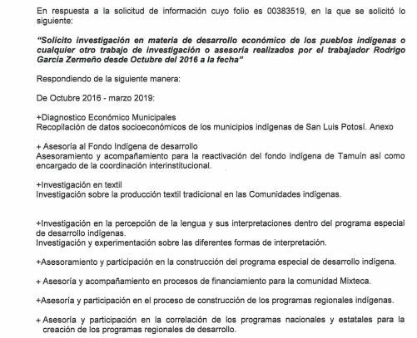

Inconforme con la respuesta recaída a su solicitud de información, el hoy recurrente interpuso el recurso de revisión que nos ocupa y manifestó:
“me quejo ya que no me entregan lo solicitado, pedi las investigaciones, no solo el nombre de las mismas, me dicen que van anexadas pero no es asi, ademas el servidor publico rodrigo zermeño presenta pocos trabajos respecto al indole de su contrato, por lo que al no entregarme ninguna investigacion o evidencia de asesorias realizadas, da a notar que es otro de tantos zanganos de gobierno del estado, solapado por su propio director ya que el mismo es el que firma las dichas comisiones para tales investigaciones y aseasorias.... tal pareciera que el trabajador solo va a la huasteca a fumar estupefacientes, tal como lo comenta gente de las localidades.....” SIC. (Visible en la foja 01 uno de autos).
Por otro lado, el sujeto obligado al momento de rendir su informe ante este cuerpo colegiado, manifestó que en efecto, no había sido entregado al peticionario el soporte documental de las investigaciones y las asesorías realizadas por el funcionario público Rodrigo García Zermeño; sin embargo, también hizo del conocimiento de este órgano garante que envió un correo electrónico al peticionario, mismo que contiene una liga electrónica con el soporte documental requerido.
Así las cosas, esta Comisión procedió a revisar el contenido de la liga electrónica enviada vía correo electrónico, misma que a continuación se transcribe, así como su resultado:
https://drive.google.com/file/d/1DJLC6-gbmR8QeHTP7o7fAk8VJluAx8Lw/wiew
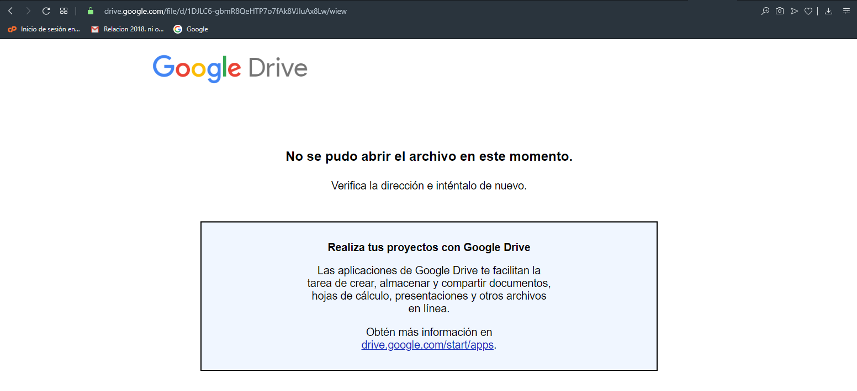
Derivado de lo anterior, se desprende que los agravios vertidos por el recurrente resultan operantes, pues claramente la información entregada se encuentra incompleta.
En este contexto, este cuerpo colegiado estima que los agravios vertidos por el recurrente resultan operantes, pues claramente la respuesta inicial emitida por el sujeto obligado no coincide con lo peticionado.
A este respecto, resulta dable precisar que la ley de transparencia prescribe que los sujetos obligados se encuentran constreñidos a proporcionar la información que se encuentra en su posesión, lo anterior para efecto de permitir que el derecho de acceso a la información se encuentre satisfecho.
Lo anterior aunado a que los funcionarios públicos están obligados a documentar todo acto que devenga de sus funciones y/o atribuciones y por ende, la información solicitada debió ser entregada al recurrente en la forma en que ésta fue generada.
Por otro lado, la ley de transparencia prevé que el recurso de revisión podrá sobreseerse cuando el sujeto obligado modifique el acto impugnado de manera tal que deje sin materia el medio de impugnación.
Finalmente, este órgano garante considera necesario hacer hincapié que los sujetos obligados deben permitir y garantizar todas las condiciones para que el particular pueda acceder a la información que los entes obligados generen de conformidad a sus atribuciones, asimismo cuando la información se encuentre en libros, trípticos, registros públicos o formatos electrónicos disponibles en internet, se deberá señalar la fuente donde se encuentre dicha información.
6.1. Efectos de esta resolución.
Por las consideraciones expuestas, esta Comisión Estatal de Garantía de Acceso a la Información Pública de conformidad con el artículo 175, fracción III de la Ley de Transparencia y Acceso a la Información Pública del Estado MODIFICA la respuesta proporcionada por el ente obligado y lo conmina para que entregue la información relativa a:
- Las investigaciones en materia de desarrollo económico de los pueblos indígenas o cualquier otro trabajo de investigación o asesoría realizados por el funcionario público Rodrigo García Zermeño desde octubre del 2016 a la fecha de la solicitud.
6.2. Modalidad de la información.
En virtud de que el recurrente realizó su solicitud de información a través de la Plataforma Nacional de Transparencia San Luis Potosí y, dada la imposibilidad entregar la información por ese mismo medio, el sujeto obligado deberá dar respuesta a través del correo electrónico señalado por el particular para oír y recibir notificaciones.
6.3. Plazo para el cumplimento de esta resolución e informe sobre el cumplimento a la misma.
Con fundamento en el artículo 175 de la Ley de Transparencia y Acceso a la Información Pública se concede un término de 05 cinco días para la entrega de la información, contados a partir de la fecha de notificación de esta resolución, plazo que esta Comisión de Transparencia considera que es suficiente para la entrega de la información por parte del ente obligado y vencido este término, de conformidad con el artículo 177, segundo párrafo de la Ley de la materia, el ente obligado deberá informar a esta Comisión de Transparencia el cumplimento al presente fallo en un plazo que no deberá de exceder de tres días hábiles, en donde justificará con los documentos necesarios el cumplimento a lo aquí ordenado.
6.4. Medida de apremio en caso de incumplimiento a la resolución.
Esta Comisión Estatal de Garantía de Acceso a la Información Pública apercibe al ente obligado que en caso de no acatar la presente resolución, se le impondrá una medida de apremio conforme a lo establecido en el artículo 190, fracción I de la Ley de Transparencia, consistente en amonestación privada, lo anterior en virtud de que este órgano colegiado debe garantizar el debido cumplimiento al derecho humano de acceso a la información pública.
6.5. Medio de impugnación.
Por último, de conformidad con el artículo 159 de la Ley General de Transparencia y Acceso a la Información Pública mediante la presente resolución se hace del conocimiento a la parte recurrente que en contra de la presente determinación puede acudir ante el Instituto Nacional de Transparencia, Acceso a la Información y Protección de Datos Personales o ante el Poder Judicial de la Federación.
RESOLUTIVO
Por lo expuesto y fundado, SE RESUELVE:
ÚNICO. Esta Comisión Estatal de Garantía de Acceso a la Información Pública de conformidad con el artículo 175, fracción III de la Ley de Transparencia y Acceso a la Información Pública del Estado MODIFICA la respuesta proporcionada por el ente obligado por los fundamentos y las razones desarrolladas en el considerando sexto de la presente resolución.
Notifíquese; por oficio a las autoridades y al recurrente por el medio que designó.
Así lo resolvieron por unanimidad de votos en Sesión Ordinaria de Consejo el 04 cuatro de julio de 2019 dos mil diecinueve, los Comisionados Maestro Alejandro Lafuente Torres, Licenciada Paulina Sánchez Pérez del Pozo y Mariajosé González Zarzosa, siendo ponente el primero de los nombrados, quienes firman con la Licenciada Rosa María Motilla García, quien autoriza y da fe.

COMISIONADO COMISIONADA PRESIDENTE

MTRO. ALEJANDRO LAFUENTE TORRES. LIC. PAULINA SÁNCHEZ PÉREZ DEL POZO.

COMISIONADA SECRETARIA DE PLENO

MARIAJOSÉ GONZÁLEZ ZARZOSA. LIC. ROSA MARÍA MOTILLA GARCÍA.
^{PRT.}
(Estas firmas corresponden a la resolución dictada por el Pleno de la Comisión Estatal de Garantía de Acceso a la Información Pública de San Luis Potosí en sesión ordinaria de 04 cuatro de julio de 2019 dos mil diecinueve, dentro de los autos del recurso de revisión RR-760/2019-1 PLATAFORMA.)

ARTÍCULO 61. Los servidores públicos y las áreas de los sujetos obligados que formulen, produzcan, procesen, administren, archiven y resguarden información pública, son responsables de la misma y están obligados a permitir el ejercicio del derecho de acceso a la información pública en los términos de esta Ley. La obligación de los sujetos obligados de proporcionar información no comprende el procesamiento de la misma, ni el presentarla conforme al interés del solicitante.
ARTÍCULO 18. Los sujetos obligados deberán documentar todo acto que derive del ejercicio de sus facultades, competencias o funciones. ARTÍCULO 59. Los sujetos obligados deben proporcionar la información solicitada en la modalidad en que se encuentre. Cuando la información requerida se encuentre en dos o más tipos de formatos, el solicitante elegirá entre los formatos, para la entrega correspondiente. ARTÍCULO 60. En la formulación, producción, procesamiento, administración, archivo y resguardo de la información, debe atenderse al principio de la máxima publicidad, con el objeto de facilitar el acceso de cualquier persona a su conocimiento. La obligación de entregarla no implica el procesamiento, ni la adecuación de la información al interés del solicitante, salvo la producción de versiones públicas del documento; El tratamiento de documentación histórica deberá hacerse en términos establecidos en el artículo 50 de esta Ley. ARTÍCULO 61. Los servidores públicos y las áreas de los sujetos obligados que formulen, produzcan, procesen, administren, archiven y resguarden información pública, son responsables de la misma y están obligados a permitir el ejercicio del derecho de acceso a la información pública en los términos de esta Ley. La obligación de los sujetos obligados de proporcionar información no comprende el procesamiento de la misma, ni el presentarla conforme al interés del solicitante. ARTÍCULO 152. Cuando la información requerida por el solicitante ya esté disponible al público en medios impresos, tales como libros, compendios, trípticos, registros públicos, en formatos electrónicos disponibles en Internet o en cualquier otro medio, se le hará saber por el medio requerido por el solicitante la fuente, el lugar y la forma en que puede consultar, reproducir o adquirir dicha información en un plazo no mayor a cinco días.
ARTÍCULO 143. Las Unidades de Transparencia de los sujetos obligados deberán garantizar las medidas y condiciones de accesibilidad para que toda persona pueda ejercer el derecho de acceso a la información, mediante solicitudes de información y deberá apoyar al solicitante en la elaboración de las mismas, de conformidad con las bases establecidas en el presente Título. ARTÍCULO 151. Los sujetos obligados deberán otorgar acceso a los Documentos que se encuentren en sus archivos o que estén obligados a documentar de acuerdo con sus facultades, competencias o funciones en el formato en que el solicitante manifieste, de entre aquellos formatos existentes, conforme a las características físicas de la información o del lugar donde se encuentre así lo permita. En el caso de que la información solicitada consista en bases de datos se deberá privilegiar la entrega de la misma en Formatos Abiertos.

